**3. Cerca y Lejos**

1. Colorea el árbol que está más lejos

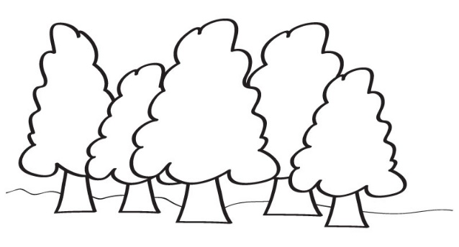

1. Colorea (con 3 colores) y circula el carro que está cerca.

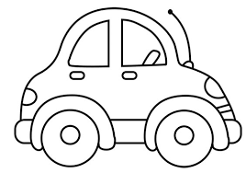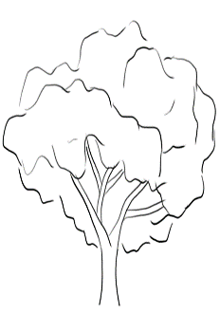



1. ¿En un dibujo el carro más cerca siempre será el más grande? Explique